Описание функционала работы модуля geo

Общая схема модуля:

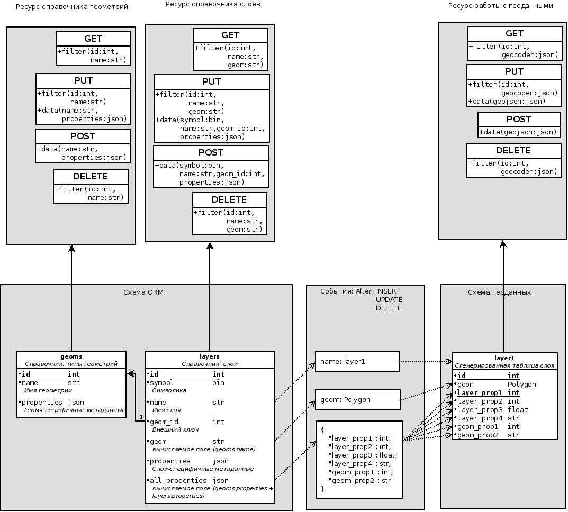

Структура и функционирование БД

Со стороны схемы базы данных ORM модуль будет представлен как минимум 2-мя справочниками: layers (слои) и связанным с ним справочником geoms(геометрии). Помимо очевидных полей оба справочника содержат поле properties(свойства) в данном случае имеется ввиду json шаблон для генерации полей метаданных, такого вида:

{
«поле имметоданных»: «тип переменных»
}

Оба справочника могут содержать собственный набор методанных которые суммируются при формировании таблицы геоданных.

Таблица геоданных процедурно формируется в схеме БД не относящейся к ORM. Формирование происходит по событию добавления новой записи в справочник layers. Похожим образом работают события на: update — выполняя alter table в таблице слоя геоданных связанных с элементом справочника и delete — удаляя ,или переводя в архив, таблицу слоя связную с удаляемой записью справочника.

Структура ресурсов REST

В rest каждый справочник из ORM представлен собственным ресурсом — запросы к которым строятся по тому же типу как в модуле base.
Запросы к схеме с геоданными строются по другому принципу:
Ко всей схеме обращается только один rest ресурс -в нём в качестве «filter» используется синтаксис геокодера (будет подробно описан позднее), а в качестве «data» посылается geojson

